Sovrane del gusto
Assaporando l’Italian Royal Experience

Un salto tra i piaceri del palato delle Residenze Reali Sabaude del Piemonte, centri di potere ma anche laboratori del gusto. In questi territori, infatti, sono nate ricette arrivate fino ai giorni nostri grazie,
o nonostante, la fortuna avuta presso la corte.

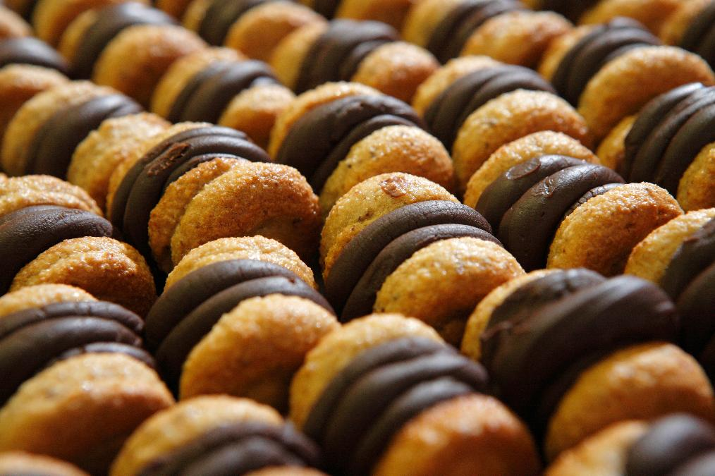

Torino, 20 novembre 2025 – Quando si parla di tradizione culinaria, si incorre spesso in un equivoco che vede i cibi e le ricette congelati nel tempo, immutabili. Niente di più falso: basti pensare che la forchetta, indispensabile posata di ogni pasto dell’Occidente, si impose definitivamente sulle tavole delle corti europee solo nel XVII secolo.
E come si mangiava, invece, in un pranzo alla tavola di una corte di epoca barocca o in una dell’Ottocento?
Quanto è rimasto oggi delle ricette della nobiltà europea? Come si sono evolute da allora?
Uno dei luoghi in cui è possibile rispondere ad alcuni di questi interrogativi è sicuramente il territorio delle Residenze Reali Sabaude del Piemonte, laboratorio di gusto e tecnica culinaria, che tanto ha lasciato in eredità sia alla gastronomia piemontese che a quella italiana.
L’Italian Royal Experience, del resto, non può che passare da qui: anche il palato vuole la sua parte, e se il primo apprendimento avviene attraverso il senso del gusto, allora assaporare quanto rimane della cucina di corte vuol dire fare un pieno di conoscenza e curiosità.
Sovrane del gusto, le Residenze Reali Sabaude, dove oltre a un’architettura in dialogo continuo con il paesaggio, anche l’operosità dei territori che le circondano contribuisce, attraverso i piaceri della tavola, a uno scenario da assaporare lentamente.

Agliè, un castello e i suoi torcetti
“Quel dolce paese che non dico” … un aggettivo, per Agliè, che è tutto un programma, utilizzato da Guido Gozzano nella celebre poesia “La signorina Felicita ovvero la felicità”. Dolce, avvolgente e delicatamente burroso, elegante e sinuoso nella forma a ferro di cavallo, che ricorda anche un nodo marinaro: è il torcetto di Agliè, che da versione dolce del grissino è diventato, nel corso dei secoli, uno dei biscotti piemontesi più famosi e amati.
Ad Agliè, borgo di rossi mattoni nel cuore del Canavese, dominato da uno dei castelli più rappresentativi e “cinematografici” della corona delle Residenze Reali Sabaude, il torcetto è arrivato dalle vicine Valli di Lanzo, dove era già documentato con il nome di torchietto nel XVIII secolo. Raccontato da Giuseppe Vialardi, cuoco al servizio prima di Carlo Alberto e poi di Vittorio Emanuele II, nel suo Trattato di Cucina e Pasticceria Moderna del 1854, il torcetto assunse la sua inconfondibile forma nel primo Dopoguerra, quando il pasticciere Francesco Pana ne perfezionò la ricetta per i Duchi di Genova, residenti proprio al castello di Agliè.
Ottimo da consumarsi accompagnato da un buon calice di Erbaluce di Caluso Passito, intinto nel caffè amaro, con una crema di zabaione o anche da solo, magari regalato come souvenir: il torcetto di Agliè è un biscotto comfort, adatto a tutte le stagioni.

Il Real Biscotto di Racconigi, protagonista dei Royal Community Tour
Ricetta decisamente di nicchia, il Real Biscotto di Racconigi è una delle specialità che meglio raccontano il territorio che le esprime: la base è quella di un grande classico piemontese, la pasta di meliga (biscotto a base di farina di mais), che incontra però, nel cuneese, la Nocciola Tonda Gentile delle Langhe IGP, lavorata con maestria da artigiani locali del gusto, al punto da valere al biscotto la denominazione De.Co.
È da questo gustoso connubio che nasce il Real Biscotto di Racconigi, delicata leccornia che vale, da sola, un viaggio fino a Racconigi: soltanto nelle botteghe locali, infatti, questi biscotti vengono prodotti e venduti. La località, inoltre, è nota per ospitare la residenza estiva prediletta dalla casa Reale, oltre che per essere il regno delle cicogne: decine di questi splendidi uccelli migratori sorvolano i cieli, nidificano tra tetti e alberi della riserva loro dedicata, offrendo uno spettacolo raro e affascinante, unico in Italia.
Il Real Biscotto di Racconigi, così come la residenza, sarà protagonista, insieme ad altre specialità, del Royal Community Tour di sabato 13 dicembre 2025, in anticipo di 5 giorni sulla tradizionale Fiera di Santa Lucia del 18 dicembre, questo tour aprirà la Stagione racconigese della trippa e del cappone.
Al Natale, invece, è dedicato il Royal Community Tour del 3 gennaio 2026, tra storici presepi, cicli decorativi in splendide chiese, luci e colori della festa.

Tra Rivoli, Venaria e il cuore di Torino per riscoprire la Merenda Reale
Un trastullo reale, un rituale goloso e mondano che regolava, puntualmente, la vita a corte: la merenda reale, a partire dal Settecento, accompagnava alla grande novità dell’epoca, la cioccolata calda, a biscotti tradizionali e nuove raffinate specialità dolciarie inventate appositamente dai cuochi di Palazzo. Rigorosamente da intingere, ad esempio, i già citati torcetti, ma anche i confortini, i canestrelli, i savoiardi – i più antichi biscotti italiani – i pazientini, gli amaretti, gli asinini, le meringhe, i baci di dama e molto altro.
Questa tradizione rivive oggi nei caffè storici di Torino o nelle caffetterie delle Residenze Reali Sabaude di Rivoli, Venaria e Palazzo Reale. Un rito che vale, davvero, a Torino il ruolo di Capitale del gusto.
Per info, tariffe e lista località aderenti: Merenda Reale®.

Italian Royal Experience: la nuova strategia per le Residenze Reali Sabaude e i territori
Italian Royal Experience abbandona l’idea della singola Residenza-museo per rafforzare le contaminazioni e le relazioni tra le Residenze e i loro rispettivi territori, incrementandone la visibilità e l’appeal sul mercato nazionale e internazionale.
Italian Royal Experience è il concept che sintetizza questo nuovo posizionamento innovativo e punta alla creazione di un’identità distintiva e competitiva per l’intero sistema costituito dalle 16 Residenze Unesco e dai territori. Un’identità che vuole rappresentare lo stile italiano legato alla bellezza, all’eleganza, al saper godere dei piaceri della vita: elementi caratteristici anche del tempo trascorso dai Savoia nelle loro dimore.
La definizione del posizionamento e della strategia sono frutto di un lavoro di analisi innovativo basato sulla sociosemiotica e sull’applicazione dei Deep Trend® Blue Eggs. Uno studio che ha consentito di rileggere in chiave contemporanea il sistema delle Residenze Reali Sabaude come «hub» culturale in costante dialogo con il territorio circostante, capace di intessere con le comunità un rapporto vivo e proficuo che non sia più solo espressione di vivacità culturale e artistica, ma anche di innovazione tecnologica, industriale, scientifica.



UFFICIO STAMPA “Residenze Sabaude, un territorio da Re”
MEDIA CONTACT: MARILISA BRUNO – COPY: CIRO ORAZZO
Corso Valdocco, 2 – 10122 Torino – c/o COPERNICO GARIBALDI
T: + 39 011 19273572 @: info@openmindconsulting.it – W: openmindconsulting.it

